**1 9 0 5**



**КазНИВИ**

Министерство сельского хозяйства Республики Казахстан ТОО «КАЗАХСКИЙ НАУЧНО – ИССЛЕДОВАТЕЛЬСКИЙ

ВЕТЕРИНАРНЫЙ ИНСТИТУТ» (ТОО «КазНИВИ»)

# РЕКОМЕНДАЦИИ

**«МЕРОПРИЯТИЯ ПО ПРОФИЛАКТИКЕ И ДЕВАСТАЦИИ ЭХИНОКОККОЗА В РЕСПУБЛИКЕ КАЗАХСТАН»**

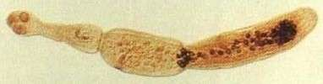

**Алматы 2015**

**УДК 619.:616.99.:636.7.:321.78**

Рекомендации «Мероприятия по профилактике и девастации эхинокок- ккоза в Республике Казахстан». - Алматы, 2015. - 26 с.

Автор: доктор ветеринарных наук, профессор Абдыбекова А.М.

Учитывая нестабильную эпизоотическую и эпидемическую ситуацию по паразитарным болезням, общим для человека и животных, перед нами стояла задача разработать рекомендации, в которых бы были четко изложе- ны научно-обоснованные, экономически эффективные и наиболее приемле- мые в условиях Республики Казахстан мероприятия по профилактике и дева- стации одного из наиболее широко распространенных гельминтозов эхино- коккоза.

Предлагаемые нами рекомендации предназначены для ведомственных служб здравоохранения, ветеринарии, органов исполнительной власти, мест- ных органов управления, научных и общественных организаций, студентов, магистрантов, докторантов медицинского и ветеринарного профиля.

Рекомендации утверждены на заседании Ученого совета ТОО

«Казахский научно-исследовательский ветеринарный институт» (протокол

№ 8 от 21 октября 2015 года).

В рамках научно-технической программы «Научное обеспечение вете- ринарного благополучия» по бюджетной программе 212 «Научные исследо- вания и мероприятия в области агропромышленного комплекса и природо- пользования».

Адрес: 050016, г.Алматы, пр.Райымбека, 223; тел.: +7(727)233-72-71 e-mail: [kaznivialmaty@mail.ru](mailto:kaznivialmaty@mail.ru)

Рецензент: Намет А.М., доктор ветеринарных наук, заведующий отделом по научно-методическому обеспечению эпизоотического и ветеринарно-санитарного благополучия.

# ЭХИНОКОККОЗ (ECHINOCOCCOSIS)

**Эхинококкоз** или однокамерный эхинококкоз (*Echinococcus granulosus*) - инвазионная болезнь плотоядных, сельскохозяйственных жи- вотных и человека.

Окончательными (дефинитивными) хозяевами являются домашние и дикие плотоядные семейства *Canidae* (собаки, волки, шакалы и др.), в тонком отделе кишечника которых паразитирует половозрелая форма гельминта *Echinococcus granulosus* [рисунок 1].

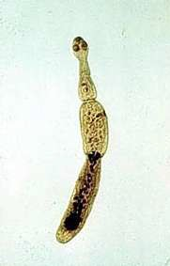

**Рисунок 1 – Половозрелая форма *Echinococcus granulosus***

Промежуточными хозяевами являются домашние и дикие копытные (овцы, козы, крупный рогатый скот, лошади, сайга, кулан, олени), а также человек, во внутренних органах которых паразитирует личиночная форма *Echinococcus granulosus* [рисунок 2].

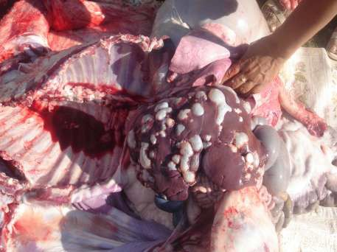

**Рисунок 2 – Личиночная форма *Echinococcus granulosus***

Для человека эхинококкоз является весьма опасным заболеванием, ко- торое вызывает многочисленные функциональные нарушения и тяжелые по- ражения различных органов.

У плотоядных протекает бессимптомно, редко вызывает какие-либо осложнения или побочные действия. У овец и других видов сельскохозяй- ственных животных данная инвазия, протекая бессимптомно, снижает все виды их продуктивности. В целом Казахстан, где интенсивно развито живот- новодство, относится к крайне неблагополучным по эхинококкозу странам. Особенно широко распространен эхинококкоз на юге и западе нашей страны (Алматинская, Жамбылская, Южно-Казахстанская, Западно-Казахстанская области). В этих регионах зараженность животных достигает 20,4-47,13%, а показатели заболеваемости людей эхинококкозом (5,13-7,61 на 100 тысяч населения) превышают в несколько раз средние показатели, полученные в целом по республике.

**Биология.** Заражение окончательных хозяев происходит при поедании инвазированной эхинококковыми цистами печени и других внутренних орга- нов сельскохозяйственных животных [рисунок 3]. В кишечнике окончатель- ного хозяина из протосколексов, находящихся в ларвоцистах, развиваются взрослые паразиты, число которых может достигать сотен и тысяч, поскольку каждая ларвоциста содержит до 40 тысяч протосколексов.

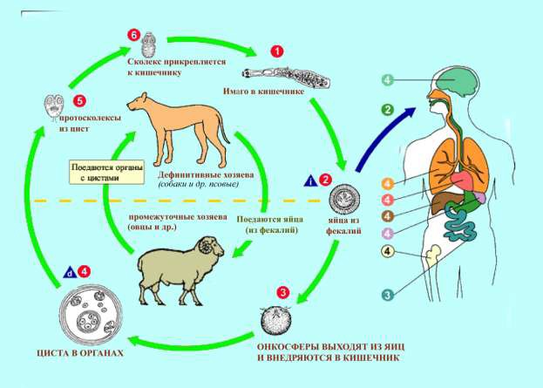

# Рисунок 3 – Цикл развития возбудителя эхинококкоза

По данным разных авторов, развитие эхинококка в кишечнике оконча- тельного хозяина завершается за 58-62 дня, а длительность его жизни исчис- ляется 5-7 месяцами. К 35-43-му дню онкосферы в матке зрелого концевого членика становятся инвазионными. Инвазионные проглоттиды наполненные яйцами выделяются (приблизительно с 14-дневными интервалами) с фекали- ями плотоядных во внешнюю среду. Членики, попавшие в почву, располза- ются в радиусе 0,25 м, оставляя след яиц на земле и траве. Основные проме- жуточные хозяева паразита овцы, крупный рогатый скот и человек заража- ются эхинококкозом перорально через объекты внешней среды обсеменен- ной яйцами гельминта. Следует отметить, что эхинококкозом в основном (до 70%) заражаются люди трудоспособного возраста. Смертность людей от эхи- нококкоза варьирует от 2,4 до 6,8%, инвалидизация от 3,5 до 8,7%, рецидивы заболевания наблюдаются у 6,2-16,0% больных.

**Диагностика.** В медицине диагноз на эхинококкоз ставят на основании анализа клинических, рентгенологических и лабораторных данных. Исполь- зуют радиоизотопную диагностику, компьютерную томографию и УЗИ внут- ренних органов. В ветеринарии эхинококкоз сельскохозяйственных живот- ных определяют путем осмотра внутренних органов (в основном печени и легких) на наличие эхинококковых цист. Плотоядных исследуют путем пол- ного гельминтологического вскрытия желудочно-кишечного тракта (домаш- них и диких плотоядных); путем овоскопии фекалий (домашних и диких пло-

тоядных); методом ИФА и ПЦР с копроантигеном (домашних и диких плото- ядных); для определения зараженности собак используют контрольно- диагностическую дегельминтизацию 1%-м водным раствором бромистоводо- родного ареколина. Наиболее точный результат при диагностике эхинокок- коза собак получают при вскрытии. Методы копроовоскопии не позволяют идентифицировать яйца эхинококка от других яиц тениид в связи с их мор- фологической сходностью. ИФА и ПЦР-диагностика в ветеринарной практи- ке Казахстана не применяется.

**Санитарная оценка.** Для санитарной оценки необходимо владеть ре- зультатами эпидемиологического и эпизоотологического мониторинга и ре- зультатами исследований объектов внешней среды на наличие яиц гельмин- тов семейства *Taeniidae*. Эпидемиологический мониторинг проводится сани- тарно-эпидемиологическими службами, которые выявляют больных эхино- коккозом людей. Эпизоотологический мониторинг проводится ветеринарны- ми службами. В процессе мониторинга выявляют неблагополучные пункты по данной инвазии, где проводят специальные ветеринарно-санитарные ме- роприятия в целях предотвращения заражения человека эхинококкозом.

# Профилактика и меры борьбы.

Мероприятия по профилактике и борьбе с эхинококкозом, изложенные в данной рекомендации, экономически эффективны, доступны и приемлемы для всех хозяйствующих субъектов. Эти мероприятия, не требуя больших экономических вложений, могли бы способствовать если не ликвидации, то существенному оздоровлению антропогенных очагов эхинококкоза.

В целях профилактики эхинококкоза предусмотрены следующие меро- приятия:

* санитарно-гельминтологическая пропаганда населения с целью фор- мирования у местных жителей четких представлений об эхинококкозе и о мерах по его профилактике; основные формы обучения: лекции, беседы, вы- ступления в средствах массовой информации (телевидение, радио, периоди- ческие издания), выпуск бюллетеней, памяток, брошюр, рекомендаций, наставлений.
* обмен информацией между органами здравоохранения и ветеринар- ной медицины о каждом случае эхинококкоза среди людей и плотоядных для своевременного выявления источника инвазии и организации лечебно- профилактических мероприятий.
* регулярное лабораторное обследование (УЗИ, компьютерная томо- графия) животноводов, оленеводов, звероводов, охотников и членов их семей, с целью раннего выявления эхинококкоза и других гельминтозооно- зов.
* организация и строительство утильзаводов для сбора и уничтожения инфицированной животноводческой продукции и сырья животного проис- хождения в отдельных регионах страны.
* организация и строительство биотермических ям на территории объ- ектов производства по выращиванию, заготовке (убою), переработке и реали- зации животных, продукции и сырья животного происхождения.
* отлов бродячих и безнадзорных собак под строгим контролем ветери- нарных служб.
* сокращение численности собак в животноводческих хозяйствах и жильцов частных домовладений, согласно Ветеринарному законодательству РК.
* учет и паспортизация собак различного служебного назначения и со- бак, находящихся в личном пользовании граждан.
* организация выгульных площадок для собак в крупных мегаполисах страны и осуществление при этом ветеринарно-санитарного контроля.
* ежеквартальная дегельминтизация плотоядных празиквантелом и его производными.

В хозяйствах, где зарегистрирован эхинококкоз и в регионах гиперэн- демичных по данной инвазии, проводят комплекс организационно- хозяйственных мероприятий:

* санитарное просвещение населения о мерах по девастации эхинокок-

коза.

* изоляция зараженных эхинококками собак от человека с последую-

щим усыплением животного.

* дезинвазия помещений и территории неблагополучного пункта. Пло- щадку, покрытую цементом, обеззараживают 10%-ным раствором хлорной извести (1 л раствора на 1 м2), а почву - 3%-ным раствором карбатиона (4 л на 1 м2).
* организация убойных пунктов, площадок под строгим ветеринарно- санитарным контролем.
* организация и установка биотермических ям, ям Беккари.
* сокращение численности собак при отарах и гуртах до минимально необходимых пределов (до 1 - 2 собак).
* плановая лечебная дегельминтизация плотоядных празиквантелом и его производными.

К настоящему времени для дегельминтизации собак, разработано мно- го средств, воздействующих на половозрелые стадии паразитов. Многие из них разработаны в зависимости от таксона уничтожаемых гельминтов в де- финитивных хозяевах. Против эхинококков и других видов тениид на сего- дняшний день, самым высокоэффективным является празиквантел и его про- изводные (дронцит, азинокс).

При применении лекарственных форм, содержащих два и более дей- ствующих веществ (азинокс плюс, дронтал, дронтал плюс, альбен С, прази- цид, празив-К, дирофен, аксапиперазин, каниквантел, каниквантел плюс, по- ливеркан, ринтал, цестал плюс, фебтал, тронцил, триантелм, стронгид, пи- рантел) необходимо учесть, что не все препараты обладают оволарвоцидным действием и не все губительно действуют на эхинококков.

Для предотвращения рассеивания яиц эхинококков во внешней среде собак дегельминтизируют в специально отведенном для этой цели месте, пушных зверей в клетках с твердым полом, а выделившиеся за это время фе- калии сжигают или заливают на 3 часа 10%-ным раствором хлорной извести

(на 100 г фекалий используют не менее 0,5 л раствора). Место проведения дегельминтизации дезинвазируют 10%-ным раствором хлорной извести, ис- пользованный инвентарь обжигают паяльной лампой.

По результатам эпизоотологического мониторинга и анализа эпидеми- ческой ситуации проведена регионализация территории республики на зоны высокой степени распространения, средней и низкой.

К гиперэндемичной зоне, где показатель заболеваемости на 100 тысяч населения превышает 5,0, а зараженность сельскохозяйственных животных свыше 20% отнесены ***Алматинская, Жамбылская, Южно-Казахстанская, Кызылординская, Мангистауская, Западно-Казахстанская области***.

***Атырауская, Актюбинская, Северо-Казахстанская, Акмолинская и Карагандинская области*** отнесены к зоне средней степени распространения эхинококкоза.

Низкие показатели отмечены ***в Костанайской, Павлодарской и Во- сточно-Казахстанской областях.***

Для каждой зоны с учетом региональных особенностей течения эпи- зоотического процесса разработаны мероприятия по профилактике и дева- стации эхинококкоза.

Профилактические мероприятия с обязательной ежеквартальной де- гельминтизацией собак необходимо проводить ***в Костанайской, Павлодар- ской и Восточно-Казахстанской областях***, где показатели заболеваемости людей относительно низкие.

* используя все доступные средства массовой информации регулярно вести санитарно-гельминтологическую пропаганду населения о путях зара- жения людей и животных эхинококкозом, о клинических признаках болезни и о ее последствиях через средства массовой информации.
* выпускать брошюры, буклеты, листовки с целью информирования детского населения страны об источнике распространения возбудителя и ме- рах личной гигиены при общении с домашними питомцами;
* регулировать в населенных пунктах численность популяции собак различного служебного использования, особенно безнадзорных и бродячих;
* усилить ветеринарно-санитарный контроль на убойных пунктах, база- рах и рынках городского, областного и районного значения;
* трупы животных и выбракованные, при ветеринарном осмотре, внут- ренние органы, с эхинококковыми пузырями, вывозить на ближайший утили- зационный пункт, а при его отсутствии после установления причин падежа, уничтожать путѐм сжигания или в биотермической яме;
* к охране пастбищ животных, мест хранения и переработки кормов и продуктов животноводства допускать только служебных собак, принадлежа- щие хозяйствам или предприятиям и состоящих на их балансе. При одной отаре содержать не более двух собак. В периоды, свободные от службы (пастьбы, охраны), всех собак содержать на привязи;
* владельцам собак регистрировать их в уполномоченных на это орга- нах и строго выполнять правила содержания собак, установленные местными

органами власти (содержать их на привязи, не допускать бродяжничества, доставлять для ветеринарных обработок и т.д.);

* проводить ежеквартальную дегельминтизацию собак с 2-месячного возраста;
* проводить контрольный мониторинг эхинококкоза путем лаборатор- ной диагностики фекалий собак методом иммуноферментного анализа в ве- теринарных лабораториях республики;
* вести строгий учет и контроль за ветеринарно-санитарной эксперти- зой на рынках, убойных пунктах и других мясоперерабатывающих предприя- тиях.
* проводить ежегодно семинары, совещания с приглашением сотруд- ников органов здравоохранения, местной власти по итогам проводимых про- филактических мероприятий в регионе.

Эхинококкоз является серьезной проблемой в южных и западных реги- онах Казахстана, где в условиях отгонного животноводства, наряду с при- родными очагами, возникают антропогенные очаги. Их существование обу- словлено рядом объективных факторов: 1) климатические условия региона – прежде всего высокая влажность и мягкая динамика температур, что способ- ствует сохранению яиц эхинококка; 2) традиционность отгонного животно- водства, условия которого приводят к ослаблению контроля за убоем, утили- зацией пораженных внутренних органов, кормлением и содержанием сторо- жевых собак; 3) санитарно-гигиенические условия в сельских населенных пунктах, и особенно в условиях отгонного животноводства в сочетании с низкой санитарной культурой населения. Переход на фермерские способы ведения хозяйства в условиях рынка привел к усложнению структуры суще- ствовавших антропогенных очагов и затруднил контроль за ними и санацию.

Для девастации эхинококкоза во всех регионах со средней степенью распространения (***Атырауская, Актюбинская, Акмолинская, Северо- Казахстанская, Карагандинская области***) необходимо проводить:

* санитарно-гельминтологическую пропаганду среди сельского населе- ния и детей школьного возраста через средства массовой информации (ТВ, радио, интернет, буклеты, брошюры и др.);
* постоянный эпизоотологический мониторинг эхинококкоза плотояд- ных, в частности собак различного служебного использования и сельскохо- зяйственных животных;
* регулярное лабораторное обследование (УЗИ, компьютерная томо- графия) животноводов, оленеводов, звероводов, охотников и членов их се- мей, в обязательном порядке детей в возрасте до 14 лет с целью раннего вы- явления эхинококкоза и других гельминтозоонозов;
* контрольные исследования фекалий собак методом иммунофермент- ного анализа с использованием копроантигена в ветеринарных лабораториях республики;
* отлов бродячих и безнадзорных собак под строгим контролем вете- ринарных служб;
* ежеквартальную дегельминтизацию собак, начиная с 2-месячного возраста празиквантелом и его производными.
* строительство биотермических ям на территории объектов производ- ства по выращиванию, заготовке (убою), переработке и реализации живот- ных, продукции и сырья животного происхождения;
* обмен информацией между органами здравоохранения и ветеринар- ной медицины о каждом случае эхинококкоза среди людей и плотоядных для своевременного выявления источника инвазии и организации лечебно- профилактических мероприятий.

Высокая степень инвазированности дефинитивных хозяев эхинококко- зом обусловливает уровень зараженности восприимчивых животных и чело- века. Поэтому, в регионах гиперэндемичных по данной инвазии (***Алматин- ская, Жамбылская, Южно-Казахстанская, Кызылординская, Мангиста- уская, Западно-Казахстанская области***), проводят комплекс организацион- но-хозяйственных мероприятий, в первую очередь направленных на недопу- щение заражения плотоядных эхинококкозом. В связи с чем необходимо:

* в каждом населенном пункте вышеперечисленных регионов провести учет и паспортизацию собак;
* организовать ***шестикратную*** дегельминтизацию собак различного служебного использования, начиная с 2-месячного возраста празиквантелом и его производными;
* проводить ежемесячный отлов бродячих и безнадзорных собак под строгим контролем ветеринарных служб с последующей их эвтаназией;
* вести обмен информацией между органами здравоохранения и вете- ринарной медицины о каждом случае эхинококкоза среди людей и плотояд- ных для своевременного выявления источника инвазии;
* в частных подворьях, где установлен эхинококкоз среди членов се- мьи, изолировать дворовых собак с последующей их эвтаназией;
* усилить ветеринарно – санитарный надзор за упорядочением убоя животных, утилизацией субпродуктов, зараженных эхинококками;
* ввести контроль за перемещением сельскохозяйственных животных между регионами республики;
* ввести учет завоза и убоя импортируемого из стран СНГ скота (круп- ного рогатого и мелкого рогатого скота);
* проводить контрольный мониторинг эхинококкоза путем лаборатор- ной диагностики фекалий собак методом иммуноферментного анализа в ве- теринарных лабораториях республики;
* проводить ежеквартальный анализ статданных по утилизации на убойных пунктах, рынках, мясокомбинатах субпродуктов, инвазированных эхинококковыми цистами.

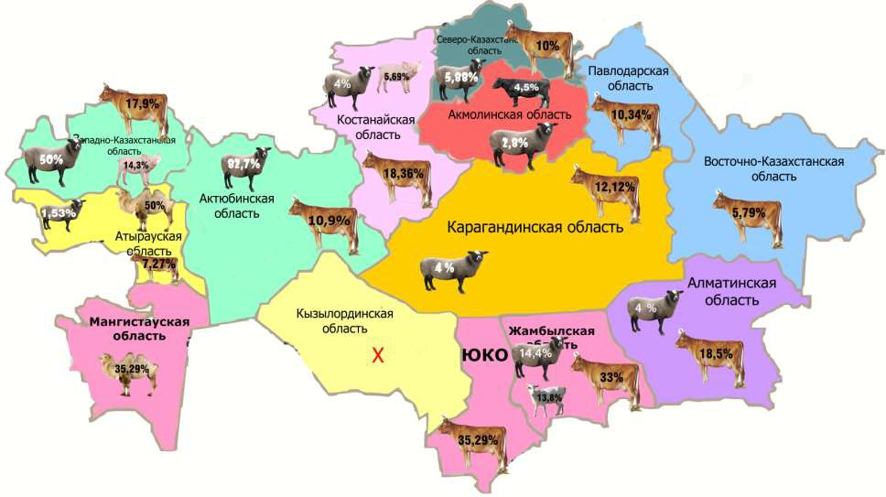

# Показатели зараженности эхинококкозом отдельных видов животных в 2015 году

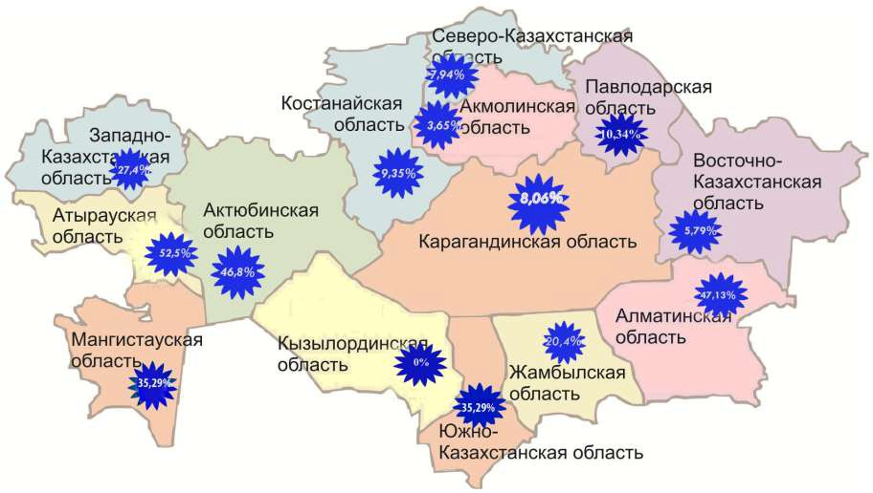

**Средние показатели зараженности сельскохозяйственных животных эхинококкозом в 2015 году**

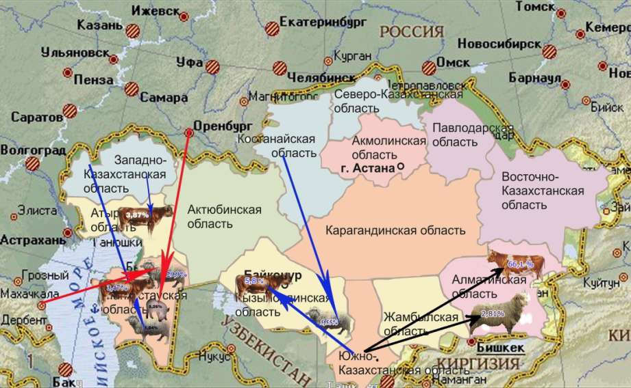

**Пути миграции возбудителя эхинококкоза на территории РК**

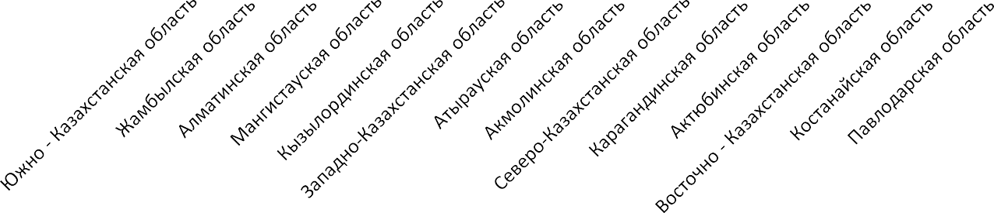

0

0,5

1,42

1,6

2

2,2

2,6 2,5 2,52

3,4

4

5,3

6

5,9

6,3

7,4

8

8,7

10

12

12,3

14

**Средние показатели заболеваемости людей**

**в ретроспективе 5 последних лет (2010-2014гг.)**

Северо-Казахстанская

область

Южно-Казахстанская

область

0

0

0,52

Павлодарская область

1

1,17

1,02

1,12

Мангистауская область

2 1,74 1,58

Кызылординская область

2,17

Костанайская область

2,81

2,7

2,91

3

Западно-Казахстанская

область

Карагандинская область

4

Восточно-Казахстанская

область

Жамбылская область

5

5,13

Атырауская область

5,61

6

Алматинская область

7

Акмолинская область

Актюбинская область

7,61

8

**Показатели заболеваемости людей эхинококкозом за январь - август 2015г.**

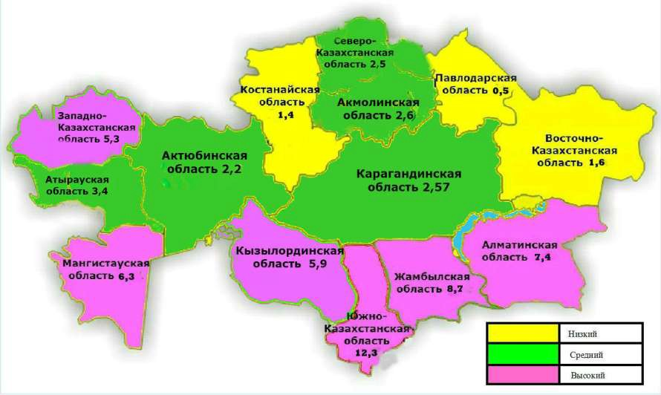

**Зонирование территории РК по средним показателям заболеваемости населения РК за 2010-2014 годы**

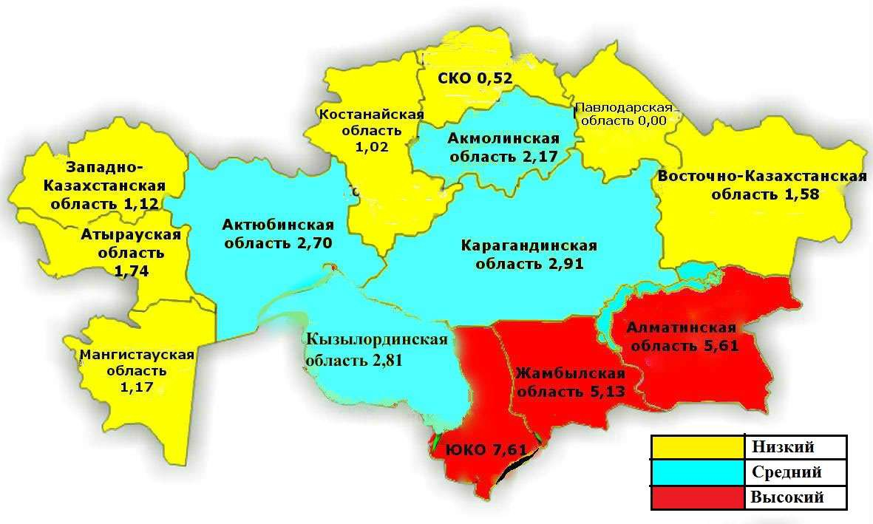

**Зонирование территории РК по средним показателям заболеваемости населения РК эхинококкозом**

**за 8 месяцев 2015 года**

Необходимо отметить, что ухудшению эпидемической ситуации на тер- ритории Атырауской, Мангистауской, Кызылординской областей способству- ет не только слабая информированность населения об особо опасных инвазиях или высокая зараженность собак, но и импорт в высокой степени инвазиро- ванного эхинококкозом скота из гиперэндемичных регионов республики (Южно-Казахстанская, Западно-Казахстанская области).

Учитывая цикл развития паразита и показатели заболеваемости людей в республике не трудно понять, что зараженность собак во всех регионах доста- точно высокая, а проводимые мероприятия по дегельминтизации плотоядных не эффективны по ряду причин, при которых не соблюдается кратность де- гельминтизации, не охвачено обработкой все поголовье собак, используются малые дозы антгельминтика. Одним из основных факторов широкого распро- странения эхинококкоза на территории республики является низкая санитар- ная просвещенность населения о мерах профилактики болезни.

Если говорить в целом о зоонозных инвазиях, особо опасных для чело- века, то в Казахстане широко распространены описторхоз, эхинококкоз и лейшманиозы. На севере, востоке и в центральных регионах республики до- минантным видом паразита является описторхоз, в южных и западных регио- нах – эхинококкоз, в Кызылординской и Южно-Казахстанской областях – до- полнительно к эхинококкозу висцеральный и кожный лейшманиозы.

В настоящих рекомендациях применяются следующие понятия и их определения:

**Антропозоонозные заболевания** - заразные заболевания (инфекцион- ные и инвазионные), возбудители которых могут циркулировать между чело- веком и животными (домашними или дикими). Чаще всего животные служат непосредственным источником заражения человека.

**Антгельминтик** - лекарственное вещество (препарат) для дегельминти- зации животных против различных видов гельминтов.

**Алиментарный путь заражения** – попадание патологического агента (возбудителя инфекции или инвазии) с водой или пищей. Это наиболее существенная разновидность перорального пути заражения (попадания через рот в желудочно-кишечный тракт и/или другие внутренние органы), однако понятие перорального пути несколько шире, чем алиментарного, так как возбудитель болезни может попадать в рот не только с водой и пищей, но и при других контактах с зараженным субстратом.

**Ареал** - часть территории или акватории, в пределах которой распро- странѐн и проходит полный цикл развития данный таксон (вид, род, семейство и т.д.).

**Гельминтозоонозы** - гельминты, общие для животных и человека.

**Дефинитивный (окончательный) хозяин** – хозяин, в котором развивается и паразитирует половозрелая стадия гельминта, осуществляющая репродуктивную функцию.

**Девастация** представляет собой единый сложный комплекс медицин- ских и ветеринарных мероприятий, направленных на ликвидацию возбудите- лей зоонозных инвазий в антропогенных зонах и природных биоценозах.

**Диссеминаторы гельминтов** – все категории хозяев (облигатные, факультативные, окончательные, промежуточные, резервуарные), специфические и неспецифические переносчики, способствующие распространению инвазионных элементов паразита.

**Дегельминтизация** – комплекс мероприятий, направленных на изгна- ние из организма, уничтожение внутри него или во внешней среде гельминтов или их инвазионных элементов.

**Жизненный цикл паразита** - совокупность всех фаз развития, пройдя которые организм достигает зрелости и способен дать начало следующему по- колению. Длительность отдельных фаз у разных паразитов различная, общая длительность всего жизненного цикла (от яйца до яйца следующего поколе- ния) варьирует.

**Инвазионные элементы гельминтов** – яйца или личиночные стадии гельминтов, к заражению которыми восприимчив определенный круг проме- жуточных и окончательных хозяев.

**Интенсивность инвазии** – среднее количество гельминтов, приходящееся на каждого зараженного данным видом хозяина исследуемой выборки.

**Копроовоскопия** – метод исследования фекалий животных, с помощью которого выявляют инвазионные элементы гельминтов.

19

**Моноинвазия** – одновременное присутствие в организме хозяина одного вида паразита.

**Полиинвазия** – одновременное заражение особи хозяина несколькими видами паразитов. Если речь идет об инвазии домашних животных одновременно двумя и более видами, употребляют термины ассоциативные или сочетанные инвазии. При оценке межвидовых отношений гельминтов полиинвазии используются для выявления опосредующих влияний одних видов на отношения других.

**Промежуточный хозяин** - хозяин, в котором развиваются ларвальные стадии гельминтов.

**Тенииды** - гельминты семейства Taeniidae, паразитирующие в тонком отделе кишечника плотоядных.

**Экстенсивность инвазии** - доля особей, зараженных данным видом па- разита в выборке. Определяется как отношение абсолютного числа инвазиро- ванных данным видом особей к объему выборки, выражается в процентах, до- лях единицы, промилле.

20